Obec Čikov, Čikov 68, 675 78
zveřejňuje v souladu s ustanovením § 39, odst. 1 zákona č. 128/2000Sb., o obcích (obecní zřízení) , v platném znění záměr prodeje pozemků dle geometrického plánu 239-38166/2015
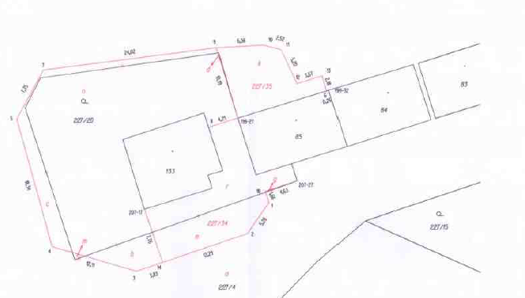
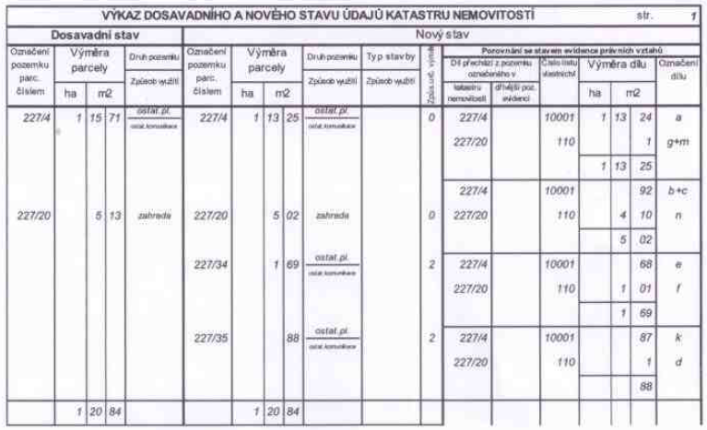
Vystaveno: | 14.12.2016
Zveřejněno: | .................................
Sejmuto: | ................................

